臺北市鼓勵設置防水閘門（板）113年度專案補助計畫
113年1月12日府民區字第11260286281函頒
- 臺北市政府（以下簡稱本府）為鼓勵本市市民於建築物出入口設置防水閘門（板），減少因颱風、豪雨造成積水進入建築物，導致市民生命財產之損失，特訂定本計畫。
- 補助對象為本市曾有淹水紀錄之淹水戶、水災災害潛勢區域或有受災之虞之有居住事實一般合法建築物(含地下停車場)；惟下列對象之一者，不予補助：
- 依建築技術規則建築設計施工編4-1條規定，自民國100年7月1日以後申請建造執照之建築物者。
- 曾接受104年、106年、108年、109年、110年或111年度臺北市鼓勵設置防水閘門（板）補助計畫補助之對象。
- 公有建築物。
- 申請補助期限及額度：113年1月1日起至12月31日止，依區公所訪定市價全額補助。
- 設置防水閘門（板）補助規格項目如下：
- 地下室車道出入口為單車道者。
- 地下室車道出入口為雙車道以上者。
- 1樓出入口寬度1公尺(含)以下者。
- 1樓出入口寬度逾1公尺，2公尺(含)以下者。
- 1樓出入口寬度逾2公尺，3公尺(含)以下者。
- 1樓出入口寬度逾3公尺者。
- 合法住所於地下室且有獨立出入口於1樓者亦可申請，但應檢附建物謄本或使用執照影本足以證明該處所屬於住宅使用。
- 防水閘門(板)之材質以鋁合金或不鏽鋼為限。
- 一戶(或每一社區管理管委會)以補助2處為限。
- 符合本計畫規定得申請補助者，於施工前，由建築物所有權人或依公寓大廈管理條例報備有案之住戶管理委員會或取得1/2以上區分所有權人同意書，檢具申請表（如附件1）向建築物所在地之區公所提出申請，作業流程如附件2。
- 申請人於提出申請，由區公所訪價後完成審核並通知推薦廠商後，應於30個日曆天內完成建置防水閘門(板)，並檢附施工前後照片各2張(如附件3)，向建築物所在地之區公所申請查驗，逾期不予補助。區公所接獲申請查驗後應於15個日曆天內進行查驗，經查驗不合格或與核定內容不符，或未於指定日期(期限由區公所視現況決定)辦理改善完成者，不予補助；申請人隱匿不實或造假者，區公所應撤銷該補助案件並收回已撥付之款項。

- 區公所必要時得請申請人提供防水閘門（板）費用或功能等相關佐證資料，申請人應予配合。
- 區公所應於竣工查驗合格日起15個日曆天內支付補助費。
- 區公所於113年10月31日(含)前受理申請案件，須於12月15日前完成核銷程序，並於12月31日前完成年度災準金註銷作業。另於11月1日(含)後區公所受理之申請案件，仍依流程審核、施工、查驗，俟次年度議會通過年度預算後即刻辦理補助核銷程序。
- 本計畫如有未盡事宜，得隨時修訂補充之。

附件 1 區編號:
臺北市鼓勵設置防水閘門（板）113年度專案補助計畫申請表
一 | 申請地點： 區 里 路（街） 段 巷 弄 號
二 | 設置防水 閘門種類 | □地下室車道出入口為單車道，寬度 m，高度 m  □地下室車道出入口為雙車道以上，寬度 m高度 m  □一樓出入口寬度1公尺以下，寬度 m，高度 m  □一樓出入口寬度逾1公尺，2公尺(含)以下者，寬度 m  ，高度 m  □一樓出入口寬度逾2公尺，3公尺(含)以下者，寬度 m  ，高度 m  □一樓出入口寬度逾3公尺者，寬度 m，高度 m  材質：□鋁合金□不鏽鋼
三 | 申請日期 | 中 華 民 國 年 月 日
四 | 申請人  （簽章） | ◎申請裝設建築物為合法建物，防水閘門裝設點如為違建部分需是 83 年底前既成違建(由申請人提供相關佐證資料影本)。  □ 大樓管理委員會名稱： 代表人：  □ 未登記有案社區名稱： 代表人：  □ 1 樓住戶（店）家： 聯絡電話：
五 | 初審結果 | □是 □否 符合補助對象  □是 □否 符合裝設位置， 處  區公所： 里幹事： (審查合格影印交申請人收執)
六 | 查驗結果 | 申請人 | □是 □否 檢附施工前後照片  □是 □否 檢附保固證明(保固期間至少2年以上)  □是 □否 同意施作廠商已依本表第二項施作完成  □是 □否 檢附發票  申請人簽章：
六 | 查驗結果 | 區公所會 勘 | 區公所： 里幹事：  區公所

備註：
- 由建築物所有權人檢具建物所有權狀、建物登記謄本或其他足資證明所有權之文件，以及身分證影本；管理委員會主任委員檢具管理委員會會議紀錄、主任委員身分證影本；未登記有案之社區代表人需附取得二分之一以上區分所有權人同意書及其身分證、建物所有權狀影本或建物登記謄本等，提出申請。申請表經審核後，正本存檔，影本交申請人收執。
- 申請人應要求廠商提供防水閘門（板）安裝維護說明書及2年以上之保固證明書等相關資料，以提供申請人更多保障。
- 補助對象為本市曾有淹水紀錄之淹水戶、水災災害潛勢區域或有受災之虞之有居住事實一般合法建築物(含地下停車場)；惟下列對象之一者，不予補助：
- 依建築技術規則建築設計施工編 4-1 條規定，建築物除位於山坡地基地外，應依下列規定設置防水閘門（板），並應符合直轄市、縣（市）政府之防洪及排水相關規定。
- 建築物地下層及地下層停車空間於地面層開向屋外之出入口及汽車坡道出入口，應設置高度自基地地面起算九十公分以上之防水閘門（板）。
- 建築物地下層突出基地地面之窗戶及開口，其位於自基地地面起算九十公分以下部分，應設置防水閘門（板）。
- 曾接受104年、106年、108年、109年、110年度或111年度臺北市鼓勵設置防水閘門（板）補助計畫補助者。(本條為100年7月1日增訂施行，施行後之建築物依法應自行設置防水閘門（板），故不予補助。)
- 公有建築物。
- 合法住所於地下室且出入口於1樓者亦可申請，但應檢附建物謄本或使用執照影本足以證明該處所屬於住宅使用。
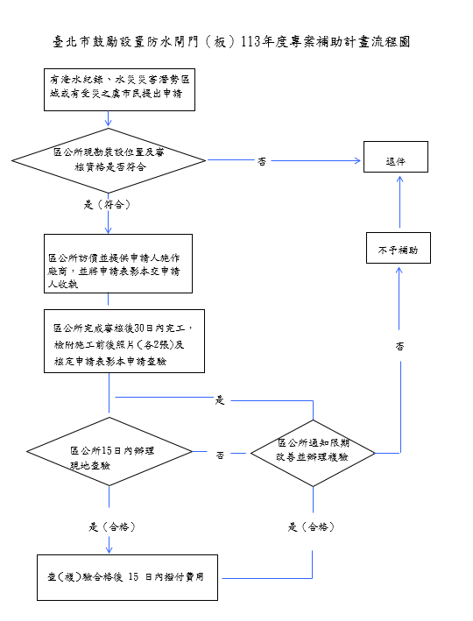

施工前照片 | 施工後照片

臺北市鼓勵設置防水閘門（板）113年度專案補助計畫補助款領據

茲收到臺北市 區公所發給補助鼓勵設置防水閘門（板）補助款新臺幣
萬 仟 佰 元整
此致

臺北市 區公所

具領人：
身分證統一編號： 地址：
市內電話： 手機（必填）：

□ 銀行 分行，帳號：

□郵局局號： 郵局帳號：

（請附存摺影本）

中華民國 年 月 日
臺北市鼓勵設置防水閘門（板）113年度專案補助計畫

未登記有案社區1/2以上所有權人申請裝設防水閘門補助同意書
茲同意 (建物名稱)
(防水閘門種類)，申請臺北市政府防水閘門裝設補助，並推派 為申請代表人，後續查驗通過由代表人代為領取補助費用，特立此同意書為憑。
此致

臺北市 區公所

代表人： (簽名或蓋章)，身分證字號：
地 址：
立書人： (簽名或蓋章)，身分證字號:
地 址：
立書人： (簽名或蓋章)，身分證字號:
地 址：
立書人： (簽名或蓋章)，身分證字號:
地 址：
立書人： (簽名或蓋章)，身分證字號:
地 址：
立書人： (簽名或蓋章)，身分證字號:
地 址：
立書人： (簽名或蓋章)，身分證字號:
地 址：
（不足請自行擴充）

中華民國 年 月 日

